

Info presse

2 février 2022

Fromage et partage : un duo gagnant !

Idées de plateaux ou planches apéritives

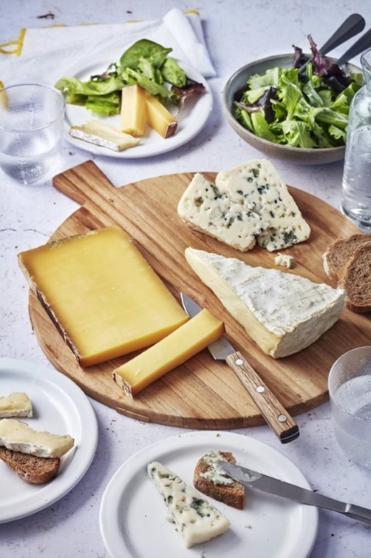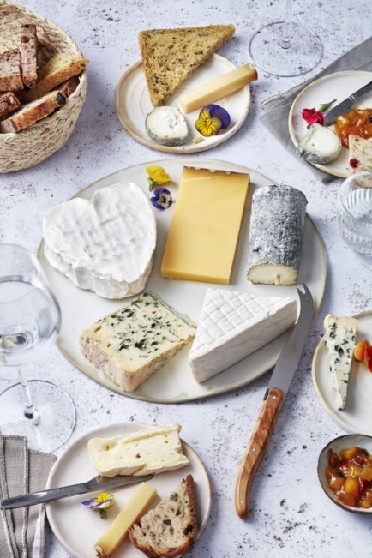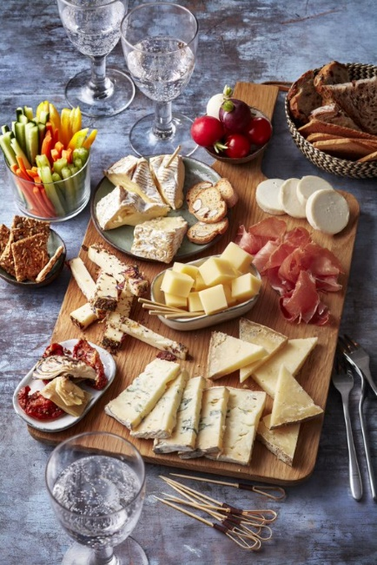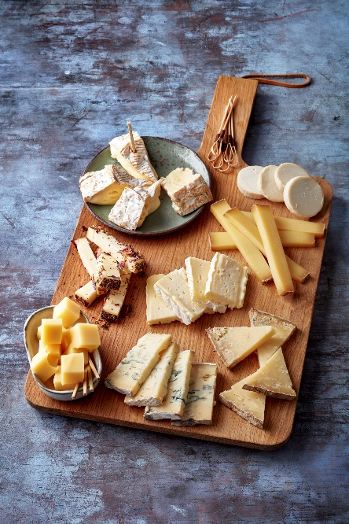

© A. Roche / A. Bretin / Cniel

A deux, entre amis ou en famille, les Français raffolent du fromage sous forme de plateau de tous les jours ou festif en fin de repas.

Un autre moment de partage très apprécié par les Français est l’apéro dînatoire, où là, le fromage est servi sous forme de planche gourmande. Crackers, dips, charcuterie, légumes ou pains aux différentes saveurs l’accompagne pour encore plus de plaisir.

**A savoir, pour devenir incollable sur le fromage**

* Les varier pour satisfaire tous les convives
* Les sortir 1h30 avant de les servir
* Les déguster toujours du plus doux au plus fort
* Ne pas mélanger les couteaux pour éviter d’altérer le goût
* Les espacer pour faciliter la découpe… et le partage
* Les offrir en nombre impair comme les fleurs

N’hésitez pas à demander conseil à votre fromager pour le choix des différents fromages que vous servirez à vos invités.

Contact presse : Béatrice Gros - [bgros@cniel.com](mailto:bgros@cniel.com) – P. 07 88 50 56 75

**Plateau de tous les jours**

3 fromages différents : une pâte pressée cuite (type comté), une pâte persillée (type roquefort), une pâte à croûte fleurie (type brie de Meaux), accompagné d’une salade verte et d’un pain complet.

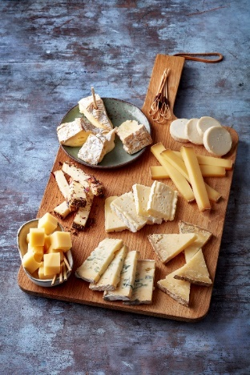**Plateau festif**

5 fromages différents : une pâte pressée cuite (type beaufort), une pâte persillée (type bleu de Gex), une pâte à croûte fleurie (type cœur de Neufchâtel), un chèvre (type sainte-maure de Touraine) et une pâte à croûte molle (type pont-l’évêque) accompagné de différents pains, complet, aux raisins.

**Planche apéritive**

Plusieurs fromages variés : rondelles de Bouton de culotte (chèvre), tranches de bleu, des bâtonnets de tomme aux fleurs, des dés d’emmental, du salers, des bâtonnets de comté et des tranches de pont-l’évêque. Accompagnée de crackers, dips, charcuterie, petits bâtonnets légumes ou pains aux différentes saveurs (fruits secs, céréales…)



**Planche 100% fromages**

Plusieurs fromages différents : rondelles de Bouton de culotte (chèvre), tranches de bleu, des bâtonnets de tomme aux fleurs, des dés d’emmental, du salers, des bâtonnets de comté et des tranches de pont l’évêque.